# Doc Filler 1.0. Инструкция по использованию

## Благодарность автору идеи

Идея создания программы появилась после просмотра видео Биляла Хасенова по заполнению документов Word. Реализация показалась мне очень интересной, и захотелось сделать что-то подобное самостоятельно.

В данной программе я реализовал те же основные принципы работы с переменными и организации интерфейса, но изменил некоторые моменты под свой вкус, добавив полезный функционал.

Выражаю признательность Билялу и рекомендую ознакомиться с оригинальным видео: <https://www.youtube.com/watch?v=E0ayIm9vV2k>

## 1. Назначение программы

Программа Doc Filler – генератор заполненных документов Word по шаблону. Программа решает задачу по созданию однотипных документов с переменной информацией.

Для создания документов используется шаблон Word, в котором прописываются оформленные специальным образом названия переменных.

При создании заполненных файлов программа считывает переменные и создаёт на основе шаблона файлы, в которых имена переменных заменены значениями из таблицы.

Также программа умеет вставлять в Word таблицы целиком или по частям, применяя к таблице фильтр.

Имена создаваемых файлов можно задать по шаблону.

Для работы программы требуется разрешить запуск макросов в Excel. Инструкция по запуску макросов находится на листе «Включение макросов».

## 2. Системные требования

Программа полностью совместима с Microsoft Office 2010 и выше.

ВНИМАНИЕ: с Office 2007 программа совместима ограниченно: можно заполнять только текстовые переменные. Вставка таблиц в данной версии Office происходит с ошибками. Можно отключить копирование таблиц, запустив программу Doc Filler / Прочее. Откроется окно «Прочие настройки». Снять галочку «Копировать таблицы в Word». При отключении копирования таблиц также увеличится быстродействие программы.

Программа для работы использует библиотеку Microsoft Word Object Library. В разных версиях Office отличается версия библиотеки:

|  |  |
| --- | --- |
| **Версия Microsoft Office** | **Версия библиотеки Microsoft Word Object Library** |
| 2007 | 12.0 |
| 2010 | 14.0 |
| 2013 | 15.0 |
| 2016…2021 | 16.0 |

Программа Doc Filler поставляется настроенной на библиотеку версии 12.0. Это означает, что при открытии файла в Word 2007 и выше пользователю не нужно ничего настраивать вручную. Если установлена более новая версия библиотеки, файл будет привязан к ней автоматически.

Однако если сохранить файл в поздней версии Office и попытаться использовать его в более ранней версии, где установлена более старая библиотека Word, возникнет ошибка:

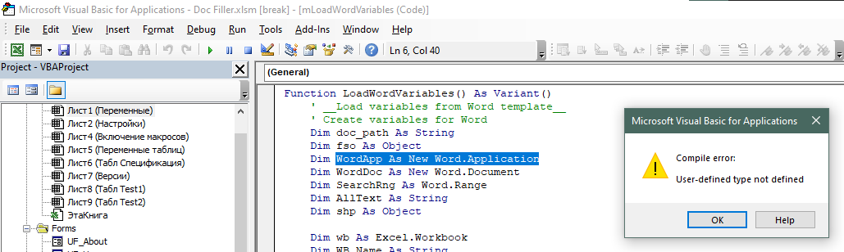

В таком случае нужно вручную восстановить связь с библиотекой.

Для этого нажать сочетание клавиш Alt+F11 для открытия редактора макросов, Tools/References:

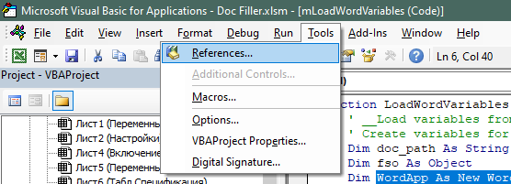

Откроется окно, в котором подключаются библиотеки. Нужно пролистать список и найти библиотеку «Microsoft Word XX.0 Object Library» (где XX – номер версии библиотеки).

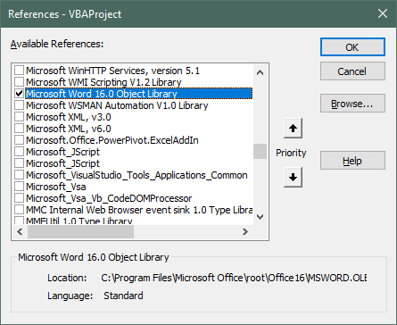

После подключения библиотеки работа файла должна быть восстановлена.

## 3. Интерфейс программы

При нажатии кнопки «Запустить Doc Filler» на листе «Переменные» или «Переменные таблиц» откроется главное окно программы:

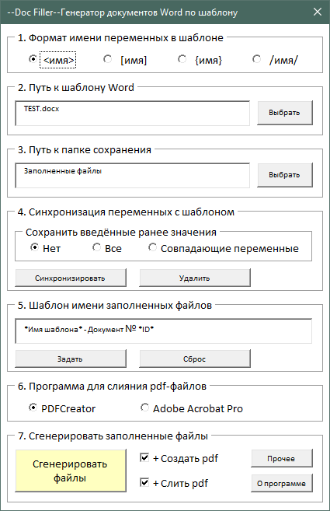

### 3.1 Формат имени переменных шаблона

Нужно указать, в каком виде записаны переменные в шаблоне (какие символы используются для отделения переменных от текста). При синхронизации переменных или создании документов программа будет искать соответствующие символы, чтобы найти переменные.

Можно использовать любой из четырёх предложенных форматов:

* <имя>
* [имя]
* {имя}
* /имя/

### 3.2 Путь к шаблону Word

При нажатии кнопки «Выбрать» откроется окно выбора файла. Также можно прописать значение в поле с адресом вручную и нажать Enter для сохранения. Если файл лежит в той же папке, где и Doc Filler, то пропишется относительный путь к файлу (только имя файла). Это позволит переносить папку с шаблоном и настроенным под шаблон Doc Filler без нарушения связи с файлом.

### 3.3 Путь к папке сохранения

Указать, куда сохранять создаваемые файлы. Если путь не указан, используется папка с шаблоном. Также можно прописать значение в поле с адресом вручную и нажать Enter для сохранения. Если указанная папка располагается внутри папки, где лежит Doc Filler, то пропишется относительный путь к папке (только имя папки). Это также нужно для переносимости папки с Doc Filler, пути при переносе не нужно будет исправлять.

### 3.4 Синхронизация переменных с шаблоном

В файле Excel списки переменных хранятся на листах:

* «Переменные» (для текстовых переменных)
* «Переменные таблиц» (для вставки таблиц в Word).



При синхронизации переменные считываются из шаблона Word и заносятся в таблицу. При этом есть 3 варианта синхронизации с точки зрения того, сохранять ли ранее введённые значения:

|  |  |
| --- | --- |
| **Вариант синхронизации переменных** | **Принцип действия** |
| Нет | Введённые ранее значения не сохраняются. Из таблиц удаляются все переменные и затем загружаются переменные из шаблона. Из таблицы на листе «Переменные» удаляются также все строки. При этом в таблице остаются столбцы с переменными типа *имя* (т.к. это не переменные шаблона, и они при синхронизации не удаляются). Переменные *имя* служат для формирования имён файлов (вносятся в шаблон имени), либо для хранения вспомогательной информации. |
| Все | Введённые ранее значения сохраняются. Сохраняются все столбцы с переменными и все строки. Добавляются те переменные из шаблона, которых не хватает в таблице. |
| Совпадающие переменные | Как и в случае с «Нет», остаются только переменные из шаблона. Но введённые ранее значения и строки сохраняются. |

### 3.5 Шаблон имени заполненных файлов

Это строка с текстом и переменными, по которой создаются уникальные имена файлов.

* Кнопка «Сброс»

Задаёт шаблон имени по умолчанию: «*Имя шаблона* - Документ № *ID*».

* Кнопка «Задать»

Записывает введённый текст на лист «Настройки». То же происходит при нажатии Enter, когда курсор стоит в поле ввода текста.

Переменные в шаблоне записываются двумя способами:

|  |  |  |
| --- | --- | --- |
| **Тип переменной** | **Формат имени**  **в таблице «Переменные»** | **Формат имени**  **в шаблоне имени** |
| Переменная шаблона Word | имя | ?имя? |
| Вспомогательная переменная | *имя* | *имя* |

Пример записи шаблона имени:

Отчёт № *ID* ?ФИО? от *Сегодня*

Пример таблицы с данными:

|  |  |  |
| --- | --- | --- |
| **\*ID\*** | **\*Сегодня\*** | **ФИО** |
| 1 | 10.12.2022 | Иванов. И. И. |
| 2 | 10.12.2022 | Сидоров П. В. |
| 3 | 10.12.2022 | Боровик В. С. |

Сгенерированные имена:

* Отчёт №1 Иванов. И. И. от 10.12.2022
* Отчёт №2 Сидоров П. В. от 10.12.2022
* Отчёт №3 Боровик В. С. от 10.12.2022

### 3.6 Программа для слияния pdf-файлов

Если после создания заполненных файлов и pdf-документов требуется сделать объединённый pdf-файл, нужно выбрать установленную в системе программу:

* PDFCreator
* Adobe Acrobat Pro (обязательно Pro, Adobe Reader не подходит)

Если программа для слияния pdf не найдена, будет выведено сообщение об ошибке после создания отдельных файлов.

### 3.7 Сгенерировать заполненные файлы

* Кнопка «Сгенерировать файлы»

Запускает процесс создания заполненных файлов.

* Галочка «+Создать pdf»

Сохраняет pdf-копии заполненных файлов в папке «PDF», которая создаётся внутри папки с заполненными файлами.

* Галочка «+Слить pdf»

Сливает все созданные pdf-файлы в один общий, который называется «Объединённый файл».

* Кнопка «Прочее»

Открывает окно «Прочие настройки»:

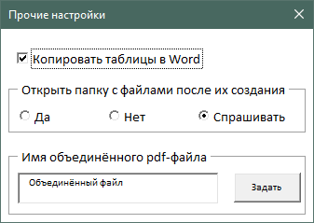

* Галочка «Копировать таблицы в Word» - позволяет отключить копирование таблиц полностью.

ВНИМАНИЕ: рекомендуется отключить эту настройку для увеличения быстродействия при создании файлов, если копирование таблиц не требуется. Копирование происходит через буфер обмена, и это занимает ощутимое время.

* Открыть папку с файлами после их создания

Управляет поведением программы после создания файлов:

Да – открывается папка со сгенерированными файлами;

Нет – ничего не происходит;

Спрашивать – отображается окно с предложением открыть папку.

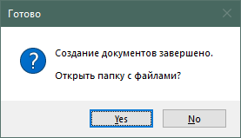

* Имя объединённого pdf-файла

Позволяет задать, под каким именем будет сохраняться pdf-файл со всеми сгенерированными документами. При нажатии Enter или кнопки «Задать» введённое значение записывается в настройки.

## **4. Как переменные хранятся на листах**

### 4.1. Лист «Переменные»

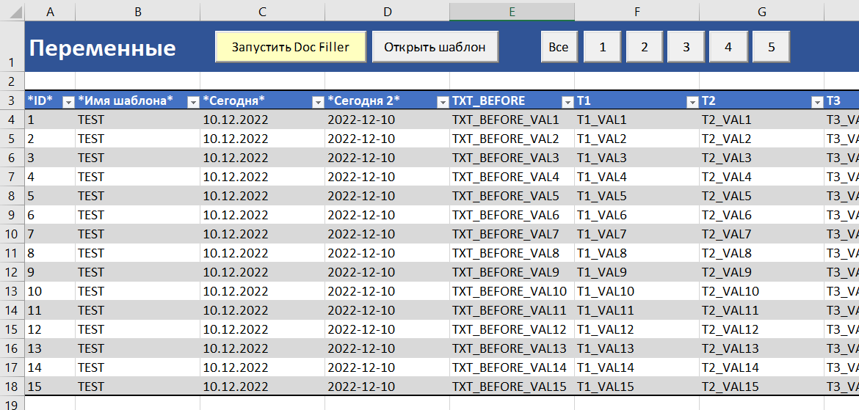

Лист для хранения текстовых переменных.

В таблицу на листе заносятся названия переменных и их значения. Количество создаваемых документов равно числу строк таблицы. Названия переменных пишутся в заголовки столбцов.

ВАЖНО: переменные из шаблона Word пишутся в таблице БЕЗ вспомогательных знаков по бокам. Например, если в переменная шаблона «<ФИО>», попадает в таблицу под именем «ФИО».

Однако в таблице имеются переменные типа *имя*. Эти вспомогательные переменные НЕ участвуют в заполнении документов, а служат для формирования имени файла. Столбцы со вспомогательными переменными не удаляются при синхронизации с шаблоном.

Кнопки на листе:

* Запустить Doc Filler – открывает главное окно программы.
* Открыть шаблон – открывает шаблон, путь к которому задан пользователем.
* Кнопки для управления видимостью столбцов листа:

Все – показать все столбцы

1 – Показать 1-й десяток столбцов (не включая столбец «*ID*»)

…

5 – Показать 5-й десяток столбцов (не включая столбец «*ID*»)

Кнопки 1…5 позволяют избежать горизонтальной прокрутки, когда в таблице «Переменные» появляется много столбцов.

### 4. 2. Лист «Переменные таблиц»

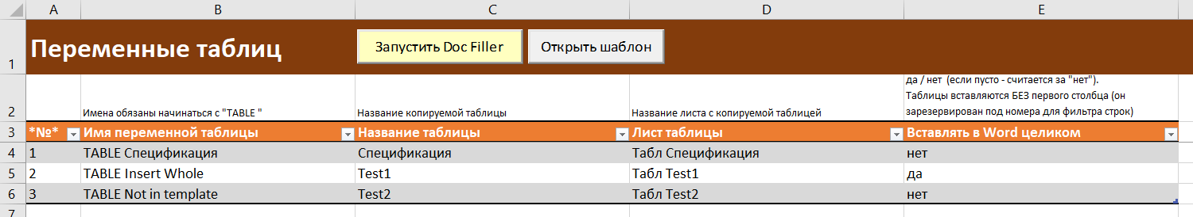

Предназначен для хранения информации про переменные таблиц, для вставки таблиц в Word.

В шаблоне Word Названия переменных для вставки таблиц пишутся в том же формате, что и имена текстовых переменных. Однако перед названием переменной вставляется слово «TABLE». Например: «<TABLE Список>». Таблицы могут вставляться в Word целиком или по частям, фильтруя строки по порядковым номерам документов.

* Имя переменной таблицы

В этом столбце пишется имя переменной БЕЗ вспомогательных знаков. Например, если в шаблоне Word переменная прописана как «<TABLE Спецификация>», в таблицу эта переменная пишется как «TABLE Спецификация».

* Название таблицы

Точное имя копируемой таблицы в Excel. Имя можно посмотреть и изменить, для чего следует кликнуть по любой ячейке таблицы:

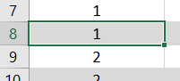

Сверху на ленте появится вкладка «Конструктор таблиц». Нужно её активировать:

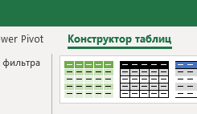

Слева будет отображено имя таблицы:

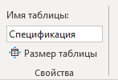

* Лист таблицы

Название листа, где расположена таблица.

* Вставлять в Word целиком

Параметр, влияющий на копирование таблиц.

Если в столбце прописать «да», то все строки таблицы будут вставляться в файл Word. Если «нет» — только те строки, которые относятся к текущему файлу. Принадлежность к файлу определяется по первому столбцу «ID». По этому столбцу при создании документов применяется фильтр.

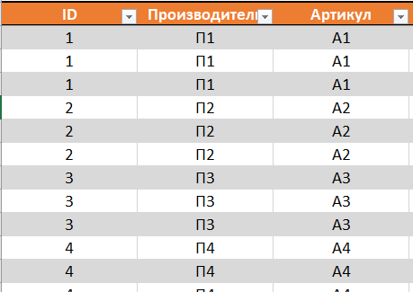

ВАЖНО: первый столбец у таблиц НЕ копируется, он зарезервирован под столбец «ID» с идентификаторами.

ВАЖНО: если таблица вставляется по частям в каждый файл, количество уникальных идентификаторов (ID) должно совпадать с количеством строк в таблице «Переменные». Например, если в таблице «Переменные» 15 строк с номерами ID от 1 до 15, те же номера ID обязаны быть в таблицах, которые мы хотим вставить в Word (чтобы для каждого документа нашлась хотя бы одна строка с тем же идентификатором). При создании файлов программа проверяет наличие ID и выдаёт сообщение об ошибке, если хотя бы один идентификатор не найден (идентификаторы не проверяются для таблиц, которые вставляются целиком).

Также при создании файлов проверяется правильность ввода имён листов и имён таблиц для вставки. Если название таблицы или название листа написано неправильно, будет выдано сообщение об ошибке и выделена ячейка с неправильным значением.

ВАЖНО: при копировании в Word переносится внешний вид таблиц. Поэтому во время подготовки шаблона нужно подобрать оптимальный стиль таблицы и подогнать ширину столбцов таким образом, чтобы при вставке в Word таблица помещалась на листе. Нужно будет вручную копировать таблицу в Word и проверять, как она смотрится после вставки. Программа при переносе использует тот же способ копирования, через буфер обмена.

## 5. Настройки программы

Хранятся на листе «Настройки»:

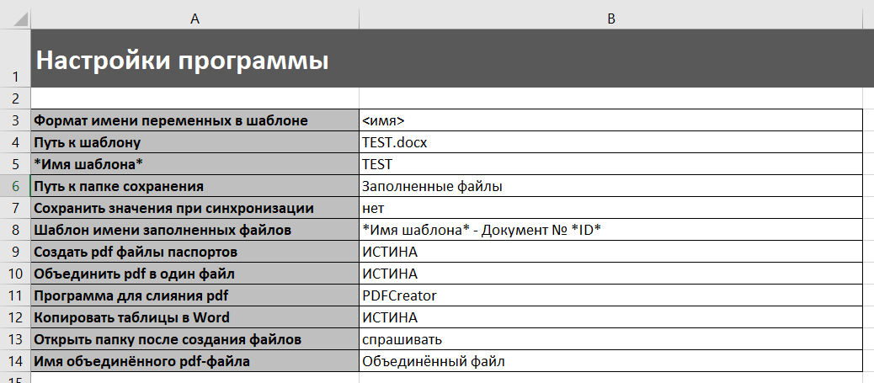

В настройки записываются выбранные пользователем данные. При запуске программы элементы интерфейса загружают своё состояние из сохранённых настроек.

Таким образом, программу Doc Filler можно скопировать нужное число раз в папки с шаблонами и настроить каждую копию под конкретный шаблон.